小程序端操作：

样板间保存：/da/case/subcase_save_data/

/da/intention/add_case/

查看分享的样板间：

POST <https://yun.jiandanhome.com/da/wx/case/get_editor_url/>

Headers设置：

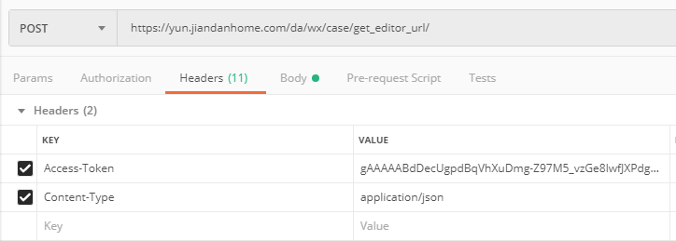

问题分析：

先调了clone 方案接口（[/da/wx/case/clone/](https://yun.jiandanhome.com/da/wx/case/clone/)），返回原方案编号，新方案编号，新的子方案编号：

如果从意向单打开，使用[da/wx/case/get_editor_url/](https://yun.jiandanhome.com/da/wx/case/get_editor_url/)时，将新的子方案编号传入，其他情况传入方案编号

分享的时候也传了子方案编号，导致样板间列表浏览量没更新

处理：/ [da/wx/case/get_editor_url/](https://yun.jiandanhome.com/da/wx/case/get_editor_url/)接口调用时同时传新方案编号和新的子方案编号，

根据source_type 来源，确定使用哪个编号（方案编号 or 子方案编号）

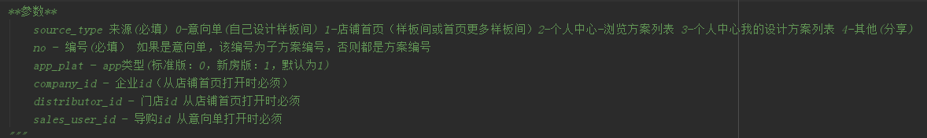

问题：app端样板间浏览记录无更新：

流程：从店铺首页分享的样板间，在小程序端打开，POST：[da/wx/case/get_editor_url/](https://yun.jiandanhome.com/da/wx/case/get_editor_url/)

参数：{"distributor_id":"126","source_type":"1","company_id":"49","no":"8c9eeefe96f611e9b6b4fa163edde52c"}

no 是原方案克隆出的新方案编号 <https://yun.jiandanhome.com/da/wx/case/clone/>

小程序每次访问将原方案克隆出的新方案编号加入方案浏览表

查看浏览记录（<https://yun.jiandanhome.com/da/case/new_list/>）：用的是原方案编号查找；

处理： 在CaseViewRecord表 中通过克隆出的新方案编号查找 （已知方案编号无法找出它克隆的新方案编号）

其他处理方案：

方案浏览表case_name和方案表中name相同,将方案表中的name做过滤条件

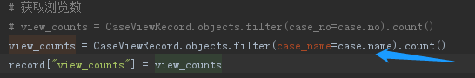

样板间列表goods_list数据查找 ：（goods_no 和name 从子方案表中data中models中取）

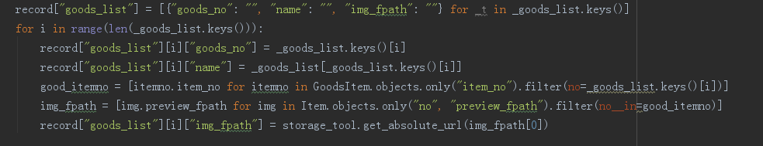

app端 样板间列表接口浏览量未更新最终处理：

-------------------------------------------------------------------------------------------------

之前逻辑：

使用H5编辑器接口时，传的是克隆的新方案编号，这个新方案编号写入了浏览记录表，

写入浏览记录表中case_no字段

查的时候，通过的是原方案编号在浏览记录表中找，导致找不到记录

更改之后逻辑：

在浏览记录表中新增source_no字段，存新方案编号的来源编号，

查的时候通过新方案的来源编号查找，即之前的原方案编号

处理：更新方案浏览记录表的时候，原方案编号写入浏览记录表的source_no字段

已知新方案编号查原方案编号（克隆来源编号）：

通过新方案编号到case表中找course_no

代码更改：

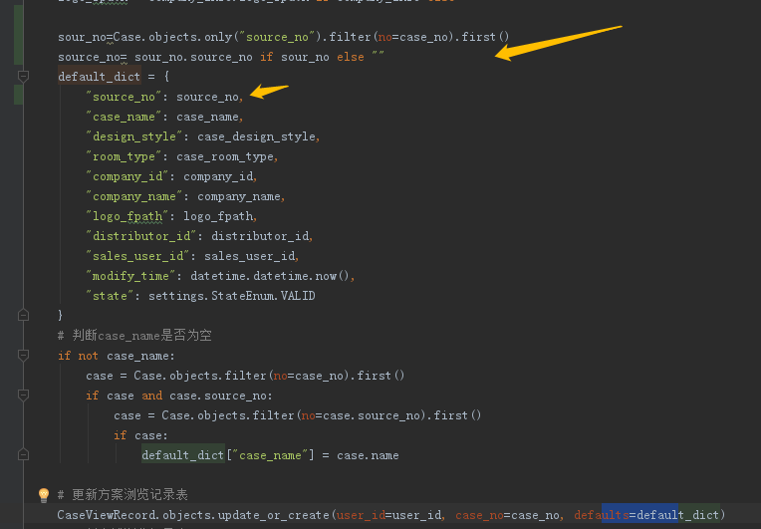

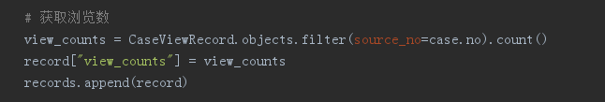

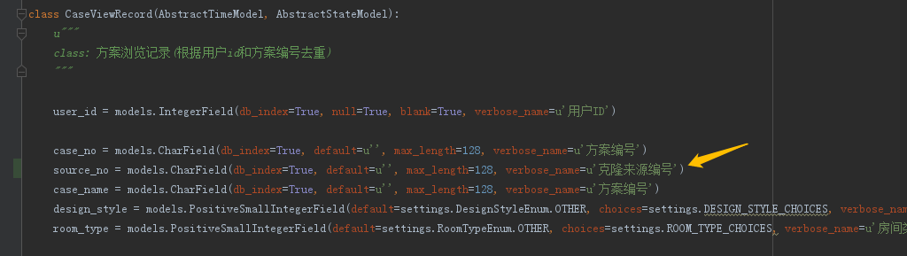

数据库迁移： --settings=settings.develop_tyt 配置

cd /opt/server/yun/projects/yun

python2.7 manage.py makemigrations da (da app名)

查看安装包：

cd /usr/lib/python2.7/site-packages/

[root@localhost site-packages]# ls

python2.7 manage.py makemigrations --settings=settings.develop_tyt

python2.7 manage.py migrate --settings=settings.develop_tyt

python2.7 manage.py makemigrations da --settings=settings.develop_tyt （指定app应用）

